同济大学课程考核试卷（B卷）
2021 —2022学年第 2学期
课号：190015 课名：汽车构造 考试考查：
此卷选为：期中考试( )、期终考试( )、重考( )试卷

年级 专业 学号 姓名 得分

一、填空题（12分，每题2分）
1、对于组合式变速器而言，当副变速器的传动比较大时，常置于主变速器之后，以减少主变速器的质量和尺寸。
2、分动器的操纵机构必须保证：非接上前桥，不得挂上低速挡；非先退出低速挡，不得摘下前桥。
3、转向轮定位参数包括主销后倾角、主销内倾角、前轮外倾角、前轮前束。
4、汽车独立悬架主要有双横臂式、麦弗逊式、纵臂式 、多连杆式 等结构类型。
5、汽车转向器根据结构特点可分为齿轮齿条式、循环球式和蜗杆曲柄指销式转向器等形式。
6、钢板弹簧除了用作弹性元件外，还用作阻尼器（减震器）和导向元件。
In addition to serving as a spring, the plate spring also functions as a damper (shock absorber) and a guide element.
二、单项选择题（共12分，每题2分）
1、盘式车轮制动器活塞密封圈的主要作用是 (B)。
A、密封和制动器间隙自我调整 B、密封和活塞回位及制动器间隙自我调整
C、密封和润滑活塞外部表面 D、密封和活塞回位
2、手动变速器中锁环式同步器的作用是使以下哪两个部件只有当其转速相同时才能实现它们与接合套的无冲击结合(C)？
A、 花键毂与锁环 B、接合套与花键毂 C、接合齿圈与锁环 D、接合套与锁环
3、7.50-18轮胎的名义宽度和名义直径分别是（ B ）。
A、7.50 mm和18 in B、7.50 in和18 in
C、7.50 in和18 mm D、7.50 mms和18 mm
4、某货车装有主副两个钢板弹簧，且主簧在上，副簧在下，以下正确的是(B)。
A、当载重较小时，仅副簧承载
B、当载重加大时，悬架刚度随载荷增加而平缓增大
C、当载重加大到一定程度时，悬架刚度会发生突变
D、当载重加大时，悬架刚度不会因载荷的变化而变化
5、液力变矩器之所以能起变矩作用，是由于( B )。
A、多了一个涡轮 B、多了一个固定不动的导轮
C、多了一个锁止离合器 D、多了一个单向离合器
6、对于十字轴式变速万向节，主动轴转动一圈，从动轴转动（B）。
A、不到一圈 B、一圈 C、多于一圈 D、不确定
For the cross shaft type variable speed universal joint, when the driving shaft turns once, the driven shaft turns (B).
A、less than one round B、one round C、more than one round D、not sure
三、简答题（共26分）
1、写出车轮四个定位参数的定义与作用。（16分）
答：
- 主销后倾角：
  - 定义：主销在汽车的纵向平面具有的向后的倾角，即主销轴线与地面垂线在汽车纵平面内的夹角。
  - 作用：偏转时汽车离心力的地面反力产生回正的稳定力矩，但稳定力矩不能太大，否则将导致转向沉重。
- 主销内倾角：
  - 定义：主销在汽车横向平面的倾角，即主销轴线与地面垂线在汽车横向断面内的夹角。
  - 作用：车重作用下产生自动回正力矩；通过主销偏置减小转向力矩，使传向操纵轻便；减小车轮对传向盘的冲击。但若接地距偏小，转向时轮胎的滚动受到阻碍，与路面产生较大滑动，反而转向沉重，增加轮胎磨损。
- 主销后倾和主销内倾的异同点：主销后倾的自动回正作用和车速有关，主销内倾的自动回正作用和车速无关。
- 前轮外倾角：
  - 定义：车轮中心平面与地面垂直平面在汽车横向断面内的夹角。
  - 作用：避免汽车满载时车轮内倾而引起车轮的偏摩；防止轮毂外端的小轴承和紧固螺母承受过大的载荷；与拱形路面配合，提高车辆的安全性；能够提供小量的不足转向。
- 前轮前束：
  - 定义：前轮后端边缘距离与前端边缘距离的差值。
b) 作用：消除因前轮外倾引起的前轮边滚边滑的现象。
2、对于膜片弹簧离合器和周布螺旋弹簧离合器，图中的b点、c点、c点、a点、a′点分别代表两个离合器处于何种工作状态？
For the diaphragm spring clutch and multi-coil spring clutch, the b point, c point, c′ point, a point, a′ point in the figure represent represents what kind of working state of the two clutches, and how is the spring in the two clutches compressed at this time? （10分）
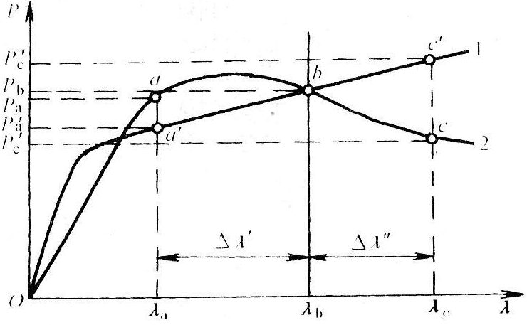
答：
膜片弹簧和螺旋弹簧离合器压紧弹簧的弹性特性分别如图中曲线1和2所示，设b点为离合器在一定压紧力Pb作用下主从动部分处于结合状态的工作点。为了使离合器分离，膜片弹簧压紧弹簧的变形需从b点增加到c点，而螺旋弹簧的变形应从b点增加到c′点。图中， c点低于b点，c′高于b点，表明前者所需的分离操纵力较小，更省力；而当膜片弹簧离合器因摩擦片磨损而使膜片弹簧的变形从b点减小至a点时，其压紧力Pb相对于Pa下降并不多甚至加大（视变形减小的差异）。
The elastic characteristics of the diaphragm spring and the coil spring clutch compression spring are shown as curves 1 and 2 in the figure, respectively. Assuming that point b is the working point where the main and driven parts of the clutch are in a combined state under the pressing force Pb. In order to disengage the clutch, the deformation of the compression spring of the diaphragm spring should be increased from point b to point c, and the deformation of the coil spring should be increased from point b to point c′. In the figure, point c is lower than point b, and c′ is higher than point b, indicating that the former requires less separation operating force and is more labor-saving. When the diaphragm spring clutch reduces the deformation of the diaphragm spring from point b to point a due to the wear of the friction plate, its pressing force Pb does not decrease much or even increases relative to Pa (depending on the difference in the reduction of deformation) .

